A organização do Arquivo Cândido de Mello Neto: uma experiência de preservação da memória regional e de formação profissional do historiador
Elizabeth Johansen (UEPG)
De acordo com Marc Bloch (2001, 16-23), o historiador deve ser definido como um homem de ofício, aquele que, inclusive, investiga suas próprias práticas de trabalho e estabelece seus objetivos de forma científica. Desenvolve suas ações dessa forma, porque a História é uma ciência do tempo e da mudança, visto que coloca a cada instante delicados problemas para o historiador. Em outras palavras, ao mesmo tempo em que as temáticas para análise da sociedade se modificam pelas necessidades do campo historiográfico, o estudo das práticas de trabalho e atividades desenvolvidas pelo historiador também se modificam e se tornam objeto de pesquisa.
Bloch afirma que a pesquisa em História, independente da temática, é ampla, profunda, longa, aberta, comparativa e não pode ser realizada por um historiador isolado. Agindo de forma isolada nenhum especialista compreenderá nada senão pela metade, mesmo em seu próprio campo de estudo. Para aprofundar seu raciocínio, conclui que o ofício do historiador deve ser exercido numa constante combinação do trabalho individual (do pesquisador) com o trabalho realizado em equipes. Nesse caso, é possível compreender que tais equipes podem ser compostas por historiadores que atuam na preservação da memória, seja em arquivos, museus ou centros de documentação, visto que nesses locais o historiador pesquisador procura suas fontes para análise.
Não estudando o ofício do historiador em especial, mas acervos de pesquisa, Célia Reis Camargo (1999, 50) afirma que está se tornando cada vez mais comum a participação de historiadores no processo de organização e disponibilização de acervos encontrados em fundações de cultura, museus, bibliotecas, instituições de pesquisa e centros de documentação, muitos destes pertencentes a universidades.
Segundo a autora (1999, 56-57), a partir da década de 1970 muitas universidades brasileiras passaram a criar centros especializados, assumindo um papel que cabe ao poder público (principalmente o municipal e o estadual), isto é, o da preservação do patrimônio arquivístico e do patrimônio museológico. Esses centros passaram a cumprir uma função muito importante: a de reunir fontes e informações, organizando-as e disponibilizando-as a todos os interessados, portanto, democratizando o acesso a todos os usuários potenciais, sejam eles do meio acadêmico ou não.
Muitos desses centros universitários surgiram com o objetivo de se especializarem na memória regional/local. Isso ocorreu também para “viabilizar as pesquisas de pós-graduação e, especialmente, as de iniciação científica, uma vez que os alunos, nesse processo de aprendizagem no manejo das fontes primárias, ao mesmo tempo em que realizam seu curso, podem fazê-lo de forma mais fácil e completa. Afinal, as ciências humanas necessitam de laboratórios de pesquisa tanto quanto as outras áreas do conhecimento”. (CAMARGO: 1999, 60)
Segundo Camargo, tal atividade é extremamente importante tanto para a instituição, como para o próprio historiador, pois se abrem novas possibilidades de desempenho profissional em um campo de trabalho que até pouco tempo atrás se restringia a docência e a pesquisa. Sendo assim, cada vez mais os alunos dos cursos de História têm demonstrado interesse em conhecer essa área de trabalho percebendo-a como um recente mercado para o historiador. Ao mesmo tempo em que esse novo campo de atuação também acaba por atrair historiadores que têm vinculação com instituições de ensino superior, mas até então não desenvolviam ações de preservação documental. Muitos perceberam que para interligar suas práticas docentes com seus propósitos de pesquisa é necessário desdobrar atividades de extensão universitária, buscando atingir não apenas os pesquisadores, mas unir-se a diferentes instituições, que possuem como tarefa básica a preservação do patrimônio documental do país, visto que sem a fonte não existe pesquisa.

Tais centros apresentam como característica fundamental a proposta de trabalho que envolve a reunião, a preservação e a organização de arquivos e coleções (geralmente compostos de documentos originais, as “fontes primárias”) e de conjuntos documentais diversos (de natureza bibliográfica ou arquivística, originais ou cópias) reunidos sob o critério do valor histórico e informativo, em torno de temas ou de períodos da história. Trabalha-se, portanto, com informação especializada. (CAMARGO: 1999, 50)

Os documentos preservados são o instrumento básico, a ferramenta fundamental para a análise da sociedade que historiadores, geógrafos, sociólogos, antropólogos, cientistas políticos, educadores e tantos outros profissionais de campos do conhecimento distintos utilizam para trabalhar. Esta memória encontra-se sob guarda em instituições espalhadas pelas universidades, prefeituras, estados e empresas particulares, potenciais campos de trabalho do historiador.
Aprofundando essa perspectiva de ação profissional Benito Bisso Schmidt (2008, 189) apresenta que cada vez mais, nos cursos de graduação em História são criadas disciplinas voltadas à atuação do historiador nos locais de guarda, arranjo e disponibilização do patrimônio histórico-documental do Brasil, tanto na forma de cursos teóricos, participação em projetos específicos, quanto de estágios curriculares. Essas situações oportunizam ao acadêmico:

um primeiro contato com instituições como arquivos e museus, suas formas de organização, técnicas de conservação e restauro, elaboração de instrumentos de busca, atendimento ao público, educação patrimonial, etc., ampliando o foco para incluir não só o “historiador consulente”, como também o “historiador do outro lado do balcão”, ou seja, o profissional de história que deverá prestar serviços aos pesquisadores e à comunidade em geral. (SCHMIDT: 2008, 189)

A partir desses pressupostos, as ações desenvolvidas pelo projeto de extensão “Arquivo Cândido de Mello Neto: organização e disponibilização dos acervos sobre Anarquismo, Integralismo e Documentos Particulares” podem ser compreendidas enquanto uma parcela significativa no processo de preservação da memória documental local, visto que ocorre nas dependências do Museu Campos Gerais, pertencente à Universidade Estadual de Ponta Grossa, ou seja, exatamente o que Camargo apresentou como laboratório de pesquisa para as ciências humanas. O projeto defende, também, a inter-relação do ensino-pesquisa-extensão como necessidades básicas para o desenvolvimento do conhecimento do acadêmico, pois, é uma parte fundamental dessa recente perspectiva de formação profissional dos futuros historiadores. Se para Bloch estudar as práticas de trabalho são importantes para o entendimento do fazer de historiador, analisar com os estudantes ainda na academia todas as possibilidades de atuação de um historiador na atualidade são fundamentais para o seu processo de formação e escolhas futuras.
Diante desse embasamento e antes de expor as ações desenvolvidas pelo projeto de extensão desde o início de suas atividades em 2010, faz-se necessário apresentar o Arquivo Cândido de Mello Neto.
Figura 1 – Vista Parcial do Arquivo Cândido de Mello Neto
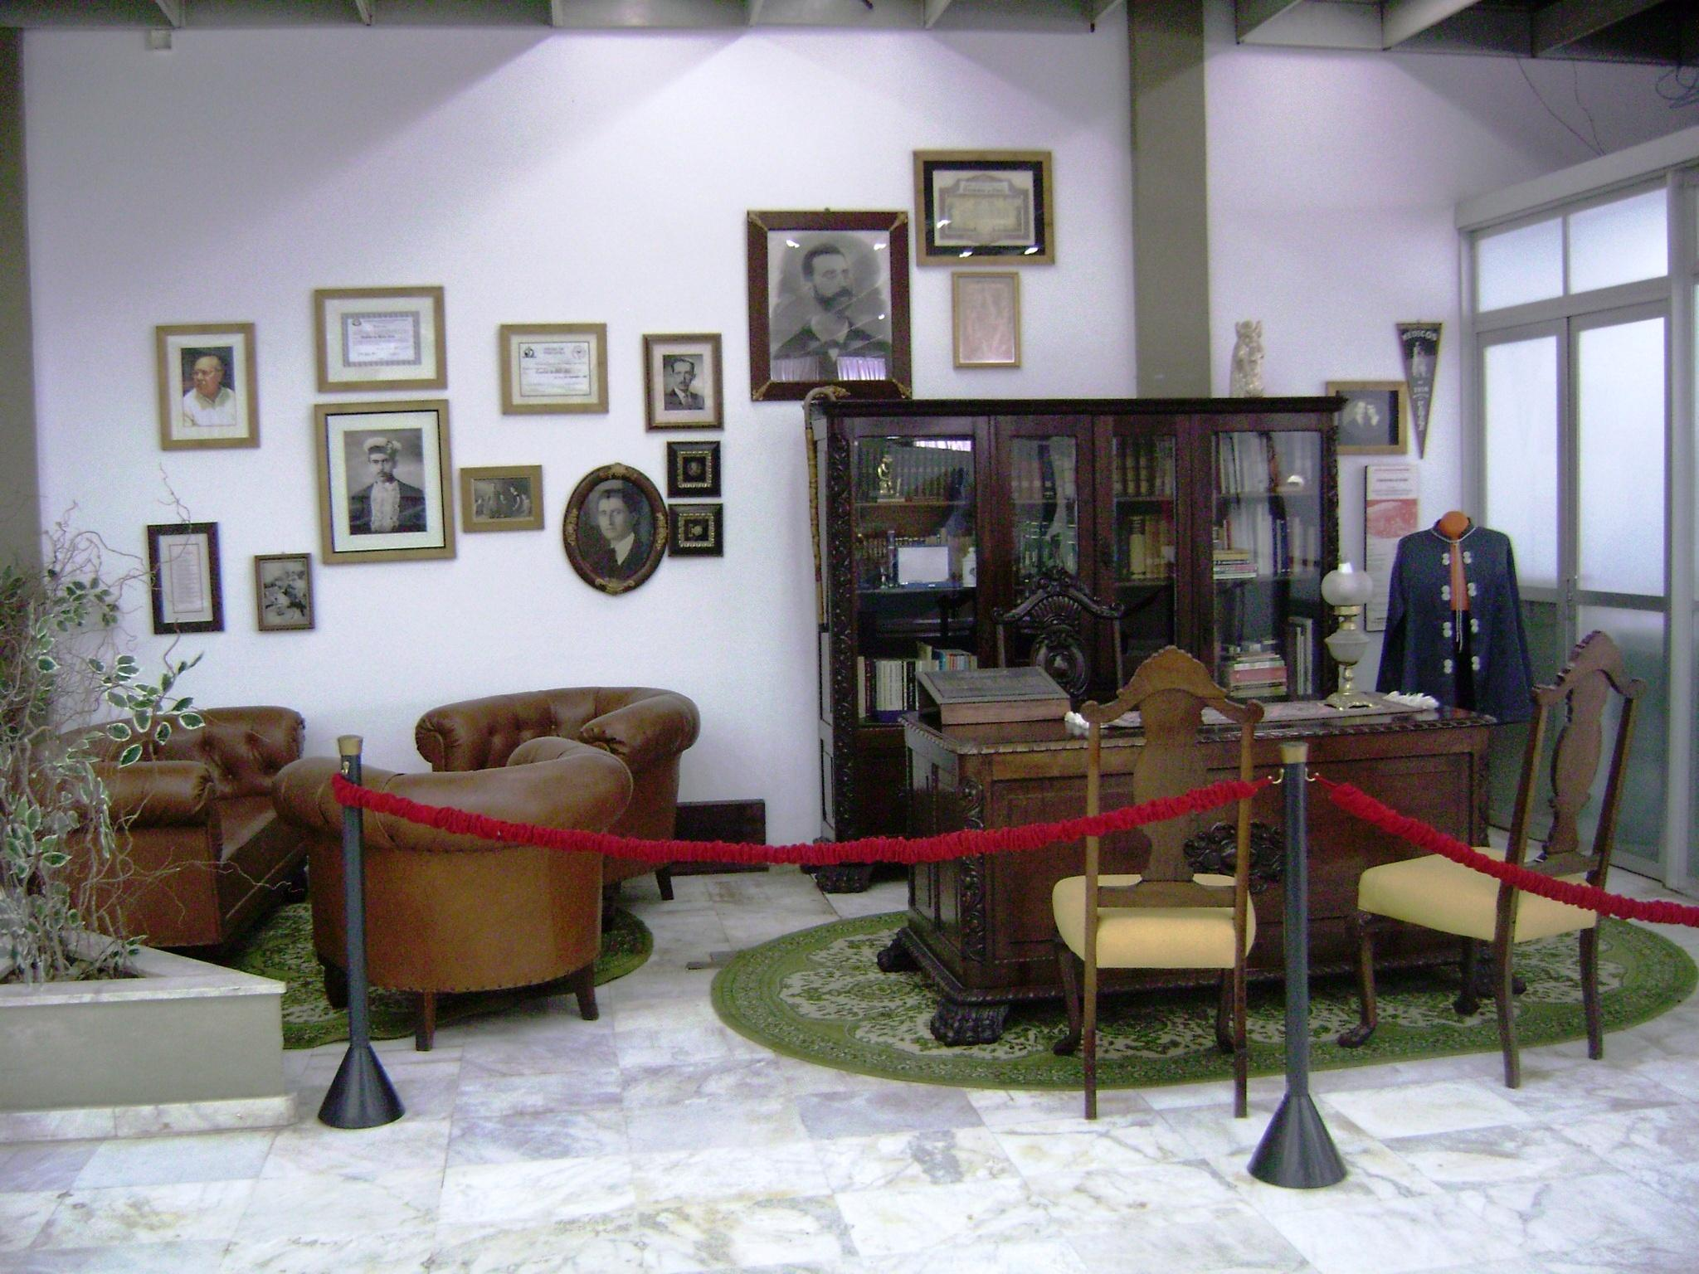 |  | 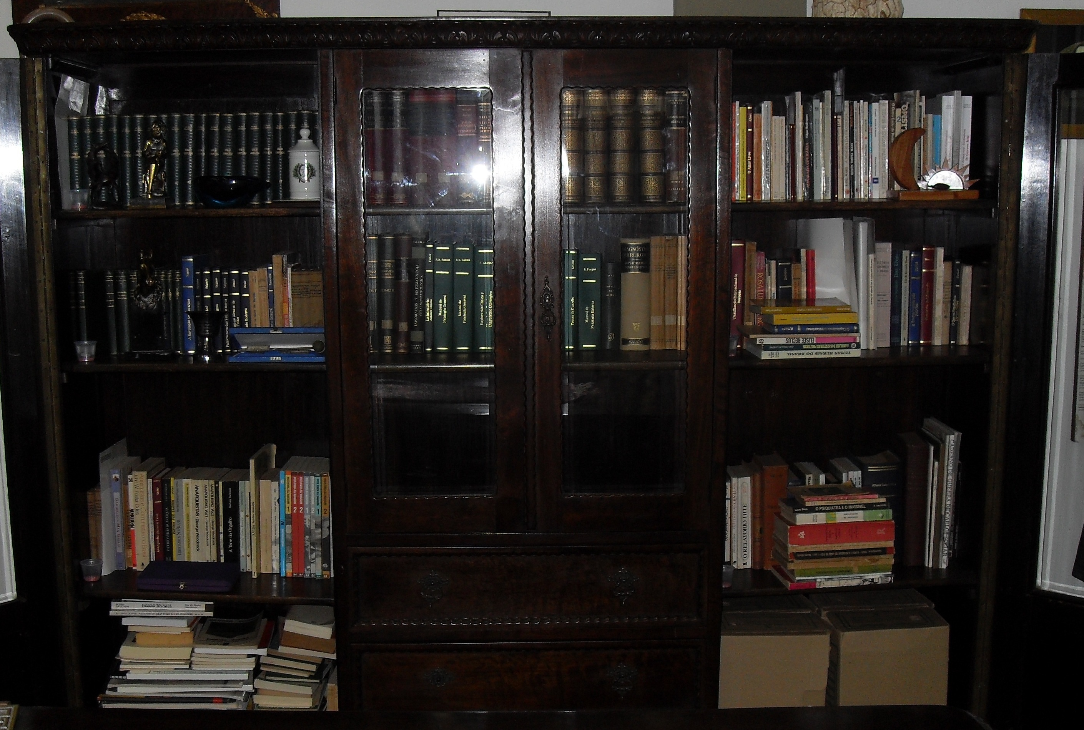
Legenda: A imagem apresenta o consultório do Dr. Cândido de Mello Neto em exposição no Museu Campos Gerais e parte dos objetos tridimensionais que compõem a Coleção de Objetos. A segunda imagem expõe em detalhe o armário que guarda a Biblioteca do Arquivo.
O conjunto documental intitulado “Arquivo Cândido de Mello Neto” (ACMN) encontra-se sob guarda do Museu Campos Gerais desde 2002, quando foi transferido pela Sr.ª Regina Lima de Mello, viúva do Dr. Cândido de Mello Neto. Grande parte dos documentos foram reunidos no decorrer da pesquisa desenvolvida pelo médico sobre a Colônia Cecília, que existiu no município de Palmeira (PR) na segunda metade do século XIX. Dr. Cândido era descendente de uma das famílias imigrantes, que participaram da primeira experiência anarquista no Brasil. Como defendia que a Colônia Cecília e sua proposta de gestão eram pouco conhecidas resolveu, como autodidata, recolher documentos originais e fotocopiados espalhados por diferentes arquivos (particulares e públicos) em diversos países e utilizá-los em sua pesquisa. Seu trabalho resultou na publicação do livro “O anarquismo experimental de Giovanni Rossi: de Poggio al Mare à Colônia Cecília”, editado pela Universidade Estadual de Ponta Grossa, em 1998.
A outra parte do ACMN é composta por documentos originais referentes à Ação Integralista do Brasil, núcleo de Ponta Grossa, que foram guardados pelo pai do Dr. Cândido, o Sr. Antero Machado de Mello. Em menor escala, também faz parte do ACMN documentos classificados como particulares de diversas temáticas, mas que não se referem ao anarquismo ou ao integralismo. Dessa forma, para iniciar o processo de organização e catalogação do Arquivo Cândido de Mello Neto foi necessário primeiramente conhecer a composição do arquivo, para então respeitar a estrutura de seu criador e manter a divisão temática, ou seja, iniciar a organização e catalogação dos acervos sobre Anarquismo, Integralismo e Documentos Particulares em separado, com exceção da Biblioteca e da Coleção de Objetos (tridimensionais). Estes dois conjuntos documentais foram catalogados de forma diferenciada também obedecendo à estrutura temática de seu criador, pois quando o ACMN foi transferido para o Museu Campos Gerais possuía uma prévia ordem, que necessitou passar por adequações, mas que não o desconfiguraram.
Nas fotografias apresentadas acima é possível observar alguns aspectos da manutenção dessa organização original, ou seja, os móveis (estante, escrivaninha, cadeiras, poltronas e alguns quadros) faziam parte do consultório psiquiátrico do Dr. Cândido, classificados como Documentos Particulares. Ao mesmo tempo em que fazem parte desse espaço/cenário quadros referentes ao Anarquismo e outros referentes ao Integralismo. A manutenção dessa lógica construída por seu criador também pode ser percebida como um objeto de estudo, não apenas as temáticas encontradas no ACMN podem ser estudadas, mas o próprio criador pode tornar-se objeto a ser analisado. Por esse motivo o respeito à estrutura original.
Como as obras que formam a Biblioteca encontram-se todas guardadas no armário do antigo consultório do Dr. Cândido preferiu-se criar um instrumento de pesquisa único que apresentasse e detalhasse todas essa obras, independente da temática. Tomou-se o cuidado de primeiramente organizar os livros e revistas fisicamente de acordo com o assunto, o que faz com que o inventário sumário que foi criado apresente tanto a localização em que a obra se encontra, como em qual temática foi enquadrada. Para facilitar a definição do enquadramento temático do livro e/ou revista contou-se com a colaboração da Sr.ª Regina Lima de Mello, viúva do Dr. Cândido, que o auxiliou no trabalho de pesquisa sobre Anarquismo e na organização prévia dos documentos sobre integralismo.
A catalogação dos livros preocupou-se com o levantamento dos seguintes dados: nome do autor; título da obra; local da editora; nome da editora; ano da publicação e número de páginas. Não existiu a intenção de adequá-los a sistemas organizacionais da Biblioteconomia (CDD ou CDU, por exemplo), visto que não foram mesclados aos outros livros que fazem parte do acervo do Museu Campos Gerais. Os idiomas encontrados nas publicações são o português (em maior quantidade), o italiano, o espanhol e o francês. Ao mesmo tempo em que ocorreu a catalogação também foi realizado o processo de higienização de todos os exemplares.
Alguns exemplares possuíam cartões, convites ou recortes de jornal no meio de suas páginas. Para evitar o extravio, esses objetos foram retirados do interior dos livros e realocados na categoria Documentos Particulares, sendo guardados em envelopes para que no futuro sejam catalogados. No entanto, tomou-se o cuidado de fazer anotações cruzadas, ou seja, no registro do livro encontra-se a menção à existência da peça adicional, assim como na descrição dos Documentos Particulares menciona-se que aquele objeto em especial foi encontrado na página tal de determinada publicação. O que num futuro pode auxiliar um pesquisador interessado nas leituras desenvolvidas pelo Dr. Cândido e nas relações que construiu a partir dessa leitura.
A Biblioteca é formada por 405 exemplares de livros, monografias, dissertações, teses e revistas divididas em: 87 vinculados ao Integralismo, 182 relativos ao Anarquismo e 136 referentes a Documentos Particulares. Alguns títulos possuem volumes repetidos. Também fazem parte da Biblioteca todas as provas do livro que o Dr. Cândido escreveu sobre o anarquismo da Colônia Cecília.
A Coleção de Objetos também passou por um processo de catalogação semelhante à Biblioteca, ou seja, as peças tridimensionais foram catalogadas dentro das três temáticas que compõem o Arquivo resultando na criação de um inventário sumário composto por 99 objetos, sendo 04 do Integralismo, 05 do Anarquismo e 90 dos Documentos Particulares.
Até o presente momento foi apresentada a metodologia desenvolvida para organizar e catalogar dois conjuntos específicos que mesclam as três temáticas existentes no ACM: a Biblioteca e a Coleção de Objetos. Agora, serão apresentadas as ações desenvolvidas para organizar e catalogar os documentos que formam o Acervo sobre Anarquismo, constituído por manuscritos, recortes de jornais, fotocópias, catálogos, cartões, fotografias, folders, fotos digitais, entrevistas e programas de rádio gravados.
O trabalho foi iniciado com a catalogação propriamente dita, ou seja, com o preenchimento de uma ficha, com campos específicos para cada documento. Logo que foram catalogados os primeiros itens iniciou-se a confecção do inventário analítico do Acervo sobre Anarquismo no computador. Nesse trabalho todos os acadêmicos participantes do projeto colaboraram de forma alternada, tanto digitando no computador os dados levantados nas fichas de catalogação, quanto participando da conferência junto com a professora coordenadora do projeto.
Para a organização do inventário analítico utilizou-se a seguinte metodologia: após a transferência da documentação para o Museu Campos Gerais em 2002 foi feita uma listagem sumária, que serviu de base para a organização descritiva atual. A numeração da listagem sumária foi mantida, no entanto, devido à diversidade de assuntos e tipos documentais encontrados sob o mesmo número optou-se por um detalhamento criando-se uma numeração complementar, ou seja, os 503 números de documentos (nº doc.) apresentados na tabela do inventário representam ao todo 573 documentos descritos individualmente.
Dessa forma, buscou-se disponibilizar aos pesquisadores interessados uma descrição que permita o reconhecimento do conteúdo de cada peça, incluindo sua datação, assunto e observações complementares. Esse último campo foi criado para especificar, por exemplo, se é fotocópia; se é manuscrito; quantidade de páginas; se é em outra língua que não o português; se está incompleto, entre outros aspectos. Todos os documentos referentes ao Anarquismo foram digitalizados e também se encontram disponíveis para pesquisa. Junto ao processo de catalogação todos esses documentos passaram por higienização e substituição de envelopes de acondicionamento, que se encontravam com rasgos, e sobrecarregados. Além disso, foi realizado o desmembramento das pastas suspensas, que também estavam sobrecarregadas, dificultando o trabalho de se encontrar os documentos desejados. Conforme essas ações foram realizadas, cada pasta recebeu um código alfanumérico que facilitará a localização de cada item documental no futuro. Essas informações foram passadas para o Inventário Analítico sobre Anarquismo.
Até o presente momento, não foi concluída a organização e catalogação dos documentos referentes aos Acervos sobre Integralismo e Documentos Particulares. Sobre o integralismo é possível afirmar que apresenta o registro de 1081 peças na listagem preliminar feita pelo Museu Campos Gerais, assim que o acervo chegou na instituição em 2002, mas a exemplo dos documentos do Acervo sobre Anarquismo esse número crescerá consideravelmente, pois muitos números/documentos foram desmembrados, facilitando o conhecimento de cada peça documental em sua unicidade, assim como a sua localização. Independente dessa situação inacabada o Acervo passará por todas as etapas já executadas no Acervo sobre Anarquismo, ou seja, organização, catalogação, substituição de envelopes, acondicionamento em pastas suspensas com código alfanumérico, digitalização e construção de inventário analítico. O mesmo ocorrerá com o Acervo de Documentos Particulares.
A experiência de organização de um corpus documental como do Arquivo Cândido de Mello Neto é interessante de ser compartilhada, mas não apenas pela ótica do trabalho em si, ou seja, o que foi feito para que o ACMN possa efetivamente se encontrar disponível a todos os pesquisadores interessados. O que também permite análise é que esse projeto enquadra-se em uma discussão muito contemporânea: o historiador que trabalha “do outro lado do balcão” (SCHMIDT: 2008, 189).
Uma das preocupações da Associação Nacional de História (ANPUH) na atualidade volta-se para a atuação do historiador no mercado de trabalho. Afirma que tal preocupação é pertinente porque esse profissional não atua mais apenas em sala de aula, mas também em museus, arquivos, centros de documentação, espaços de preservação de patrimônios culturais, em produtoras de vídeo, em editoras, na organização de roteiros turísticos, entre outros locais. Sendo assim, é fundamental repensar o processo de formação dos acadêmicos dos cursos de História (licenciatura e bacharelado), pois é necessário verificar quais os desafios formativos da atualidade; o que existe nos currículos contemporâneos e, quais as competências e habilidades necessárias para a formação desse profissional, ou seja, para que esse historiador pense de forma a ampliar seus horizontes profissionais para além das salas de aula. Prova disso é a publicação “O perfil profissional dos historiadores atuantes em arquivos” disponível no site da ANPUH e que foi construída a partir de uma discussão fértil ocorrida no evento de mesmo nome. (ANPUH, 2012)
A mudança na estrutura curricular demanda tempo, disponibilidade departamental e principalmente muito estudo. Sendo assim, a participação acadêmica em projetos de extensão que privilegiem atividades práticas de trato documental oportuniza a esses alunos a experiência de atuação de um historiador fora da lógica da pesquisa e da sala de aula.
Questionado sobre esse aspecto um dos alunos participantes respondeu que "muitos pesquisadores de diversas áreas (até mesmo entre pares) não têm noção de quantas etapas que um suporte passa até chegar às mãos do pesquisador. Os documentos guardados passam por vários profissionais até que eles fiquem disponíveis para pesquisa. Todo o processo demanda tempo, profissionalismo que pode ser individual ou em equipe, além do conhecimento técnico específico para o tratamento das futuras fontes de pesquisa” (A.D.C.). Todas as questões expostas pelo aluno são trabalhadas teoricamente em sala de aula, no entanto, a lucidez com que ele apresentou aspectos polêmicos sobre a formação de um historiador, afirmando que muitos não têm noção, se tornam mais evidentes quando o acadêmico se depara com a atividade prática em um acervo.
Buscando oferecer aos acadêmicos participantes experiências as mais diversas possíveis no tocante à organização de um corpus documental do tamanho, diversidade de suportes e assuntos como o Arquivo Cândido de Mello Neto optou-se por uma rotatividade dos alunos nas diferentes ações já realizadas. Assim, cada acadêmico consegue construir uma noção ampla do projeto e do que estava e está sendo executado. Muitas ações ocorreram nos primeiros anos de atividade, mas que são explicadas aos participantes na atualidade, visto que são fundamentais para a realização das etapas atuais, como o caso da higienização, separação e ordenamento dos documentos antes da catalogação.
Após essas primeiras ações os acadêmicos iniciaram o trabalho descritivo da catalogação e criação dos instrumentos de pesquisa dos diferentes acervos, que facilitarão a busca dos pesquisadores. Ao analisar tais atividades um aluno participante do projeto ponderou: “guardar por guardar qualquer tipo de profissional pode fazer, mas transformá-lo em uma fonte de estudo catalogada, higienizada e pronta para futuras pesquisas não é todo mundo que é apto a transformar isso. Em um mundo em que muitas coisas podem se tornar foco de análise também se necessita de profissionais que tornem isso possível como: historiadores, museólogos, arquivistas, dentre outras áreas” (A.D.C.). Enfim, a participação no projeto permite ao aluno compreensão e valorização das alternativas de possíveis atividades que compõem o seu processo de formação profissional.
Muitas vezes o aluno em formação e o historiador desconhecem quais ações são necessárias para que um conjunto documental se encontre efetivamente disponível para pesquisa, como o acadêmico participante observou. Na atualidade, a comunicação entre instituições de guarda documental, a comunicação entre pesquisadores e instituições de cidades diferentes, assim como a divulgação de acervos é possibilitada via internet, pressionando o historiador a ter os conhecimentos mínimos acerca do assunto. Pensando na divulgação do corpus documental do Arquivo Cândido de Mello Neto foi desenvolvido o trabalho de digitalização de todos os documentos, pois, dessa forma sua disponibilização pode se efetivar não apenas de forma presencial, mas também com o envio de cópias digitais dos documentos catalogados, conforme as necessidades dos pesquisadores.
Como a proposta dessa comunicação é analisar a importância da participação acadêmica em projetos de extensão dentro do seu processo de formação profissional vinculada à preservação da memória regional, para encerrar, optou-se por dar a palavra a alguns alunos participantes, para que estes avaliassem a validade da atividade. De acordo com uma partícipe “o projeto além de todos os benefícios citados proporciona também aos acadêmicos uma maior visão dos cuidados em preservar, já que os documentos são registros que ficaram ao longo do tempo e trazem com eles relatos do passado, cabe ao pesquisador fazer-lhes os questionamentos e obter suas respostas” (K.A.J.). Considerando esse posicionamento é possível perceber não apenas o reconhecimento da validade das ações do projeto para os acadêmicos em si, mas o entendimento que o alcance dessas atividades extrapola, visto que possui a relação com a memória documental preservada e com as possibilidades de pesquisas futuras.
De acordo com Maria Cecília L. Fonseca (2003, 73), “cada vez mais, a preocupação em preservar está associada à consciência da importância da diversidade – seja a biodiversidade, seja a diversidade cultural – para a sobrevivência da humanidade”. Atualmente, muito se discute sobre a preservação de identidades locais/regionais/nacionais como elementos distintivos dignos de serem mantidos e capazes de atrair e fomentar estudos e pesquisas. Como esse debate é muito presente em diferentes disciplinas dos Cursos de História, uma das participantes promoveu esse diálogo, ou seja, analisou o Arquivo Cândido de Mello Neto a partir dessa discussão teórica. “A importância do Arquivo reflete-se na construção de uma identidade cultural pontagrossense, a imagem de nossa cidade inclusa no Brasil anarquista e integralista, a oportunidade de descoberta de uma fonte mais profunda e que vem de um ângulo diferente do comum, a relação do indivíduo com a história” (A.R.P.F.).
Enfim, “o maior benefício que o projeto possibilita a seus participantes é ter novas perspectivas de atuação para o historiador, trabalhando na preservação do passado, não só através de suas pesquisas, mas participando de todo o processo de guarda documental, que é sem sombra de dúvidas um caminho maravilhoso a ser seguido, tornando possível o interesse em buscar uma pós-graduação” (K.A.J.).

Referências Bibliográficas
- ANPUH-BRASIL. O perfil profissional dos historiadores atuantes em arquivos. São Paulo, 2012. Disponível em http://apalopez.info/bieau/ANPUH-historiadores_em_arquivos.pdf. Acesso em 12.mai.2013.
- BLOCH, Marc. Apologia da História: o ofício de historiador. Rio de Janeiro: Jorge Zahar, 2001.
- CAMARGO, Célia Reis. Os Centros de Documentação das Universidades: Tendências e perspectivas. In: SILVA, Zélia Lopes (Org.). Arquivos, Patrimônio e Memória. Trajetórias e Perspectivas. São Paulo: UNESP, FAFESP, 1999.
- FONSECA, Maria Cecília L. Para além da pedra e cal: por uma concepção ampla de patrimônio cultural. In: ABREU, R. & CHAGAS, M. Memória e patrimônio: ensaios contemporâneos. Rio de Janeiro: DP&A, 2003.
- SCHMIDT, Benito Bisso. Os historiadores e os acervos documentais e museológicos: novos espaços de atuação profissional. Anos 90, Porto Alegre, v. 15, n. 28, p. 187-196, dez. 2008.

